CLUB SUB SESTRI LEVANTE
v.Portobello 6

In data 20.02.09 ore 21.30 si è svolta la riunione del Consiglio Direttivo del Club, presenti Marcenaro Alessandro, Milanta Gian Carlo, Santi Calisto, Santi Luca ,Smeraldi Nicola per discutere e deliberare sul seguente ordine del giorno:

Cena sociale: 14.03.09 presso il ristorante CASAGGIORI ( quota circa 30€) - ritrovo ore 19.45 in sede o alle ore 20.30 c/o il ristorante – la partecipazione deve essere confermata entro il 9.03.09 a Calisto e Luca Santi tel. 0185480179-3484949652

Approvazione spese :
- Assicurazione 2009 180 €
- Iscrizione FIPSAS 150 €
- abbonamento rivista DEEP 13 €
E che le tute “LEGEA” costino ai soci 25 € cadauna

Lavori di riordino della sede (eliminazione materiale inutile, pulizia pareti arredi e coppe sistemazione riviste, eventuale imbiancatura ecc…), acquari(verniciatura basi e perlinature , cambio acqua , pulizia filtri, sistemazione arredo) e magazzino ( eliminazione materiale inutile, riordino , ecc…) con il seguente calendario:
venerdì 6 marzo ore 21.00
sabato 7 marzo ore 9.00
venerdì 13 marzo ore 21.00
sabato 14 marzo ore 9.00
venerdì 20 marzo ore 21.00
sabato 21 marzo ore 9.00
Tutti i soci sono pregati di collaborare nei giorni ed orari a loro più convenienti (per ogni appuntamento è indispensabile la partecipazione di almeno cinque persone).

VII coppa Danilo Lanata , selettiva per il Campionato Italiano di pesca in apnea 10 maggio ( o il 17 in caso di rinvio) l’organizzazione a cura di Smeraldi e Luca Santi :
- medico dr. Attilio Smeraldi
- direttore Aurelio Perazzo
- segretario Gian Carlo Millanta
- responsabile Pesatura Luigi Santi
- Assistenza e sicurezza ( Croce verde Sestri L. – Protezione civile)
- Barche appoggio: Perazzo – Santi C – Santi L. -Smeraldi – Millanta – Marcenaro (almeno 8)
- Sub di soccorso ( BDSS?)

Campionato Sociale di pesca in apnea 2009 si svolgerà in un'unica prova di durata massima di 5 ore minima di 3 , secondo il regolamento Gare FIPSAS 2009. Data prevista 26 luglio 2009 nel campo di gara ROSPO , raduno ore 6.30 in sede , partenza ore 7.00 ed inizio gara ore 8,00 termine ore 13.00.

Approvato: 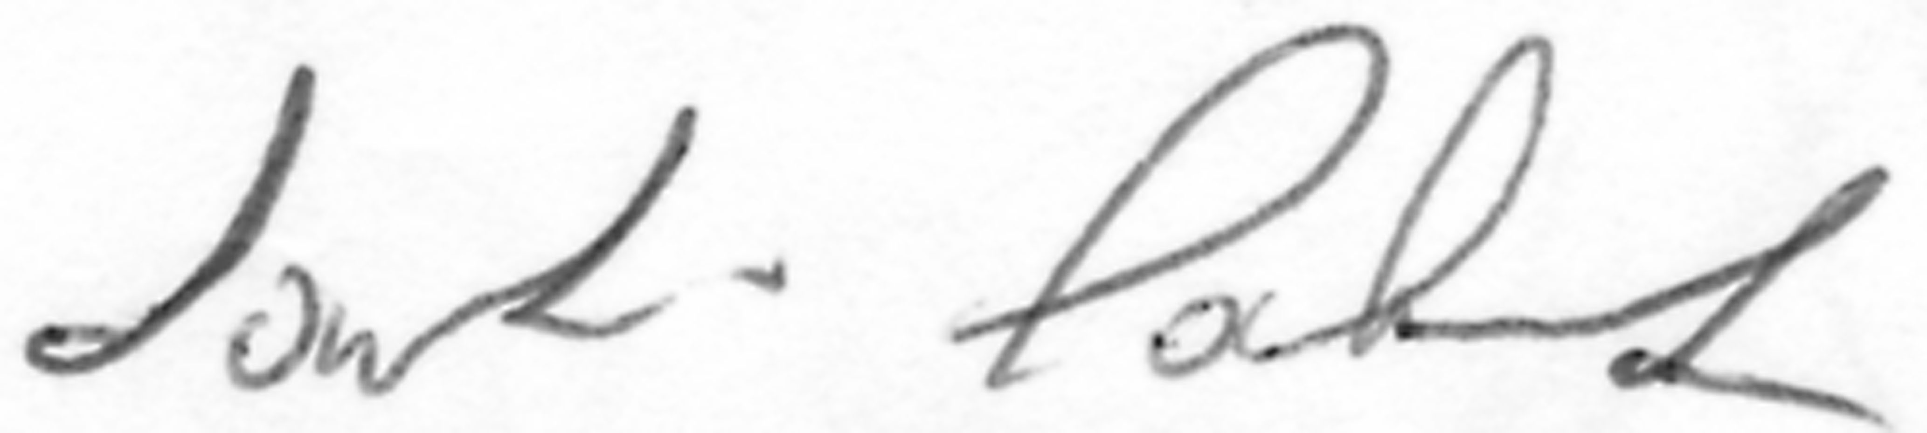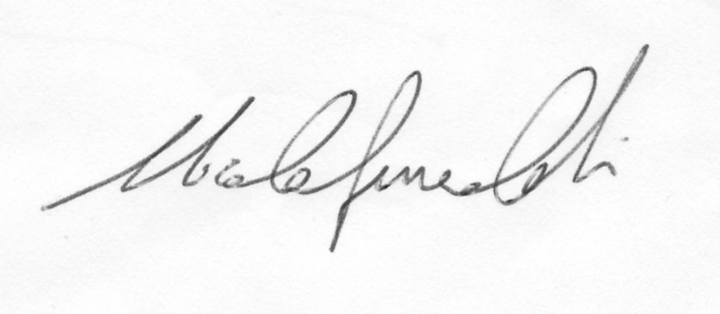20.02.09

